BACKUP DO BANCO COM AGENDADOR DE TAREFAS

- CONFIGURAR O ‘’ARQUIVO BACKUP’’ COM O CAMINHO ONDE ESTA O BANCO E O CAMINHO ONDE SERA ARMAZENADO O BACKUP:
IMAGEM DO ARQUIVO A CONFIGURAR
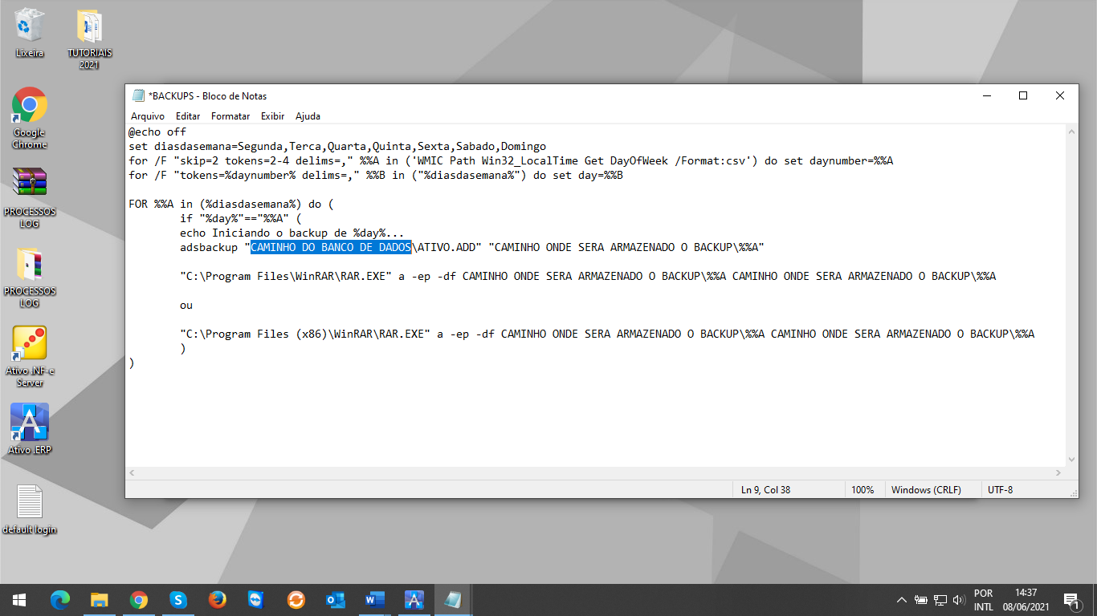
IMAGEM DO ARQUIVO JÁ CONFIGURADO
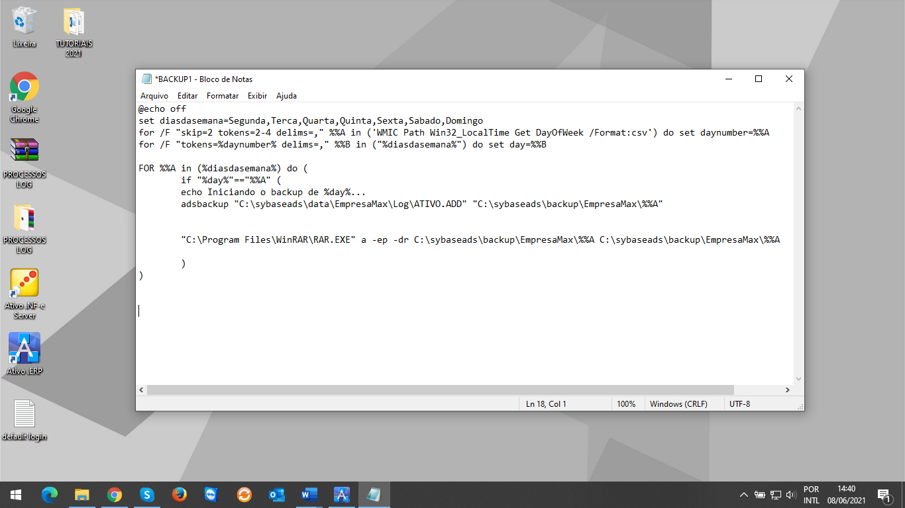
COLOCANDO NO MESMO BAT, TODOS OS BACKUP, QUANDO A EMPRESA TIVER MAIS DE UM BANCO DE DADO.
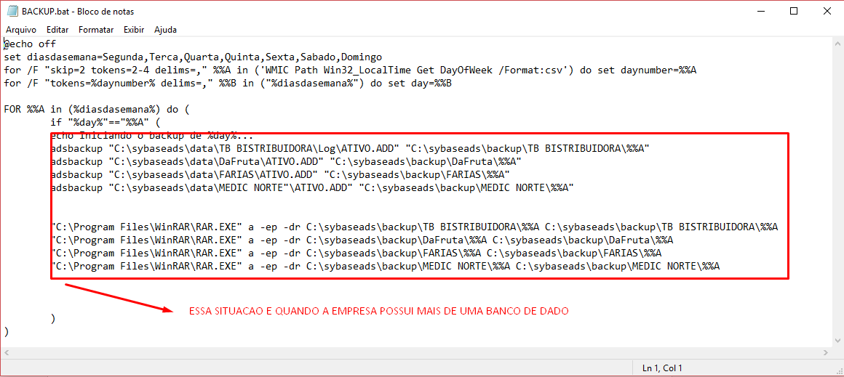
Obs: o arquivo se encontra: AREA DE TRABALHO > PROCESSOS LOG > 9 – ARQUIVO BACKUP.
- INCLUIR O ARQUIVO JÁ CONFIGURADO NA PASTA: DISCO C: > ARQUIVOS DE PROGRAMAS > ADVANTAGE 10.10 > SERVER.

- CONFIGURAR O AGENDADOR DE TAREFAS (CRIAR TAREFA BASICA) PARA EXECUTAR O BACKUP 2X AO DIA: 12HORAS E 18HORAS POR EXEMPLO OU A CRITERIO DO CLIENTE.
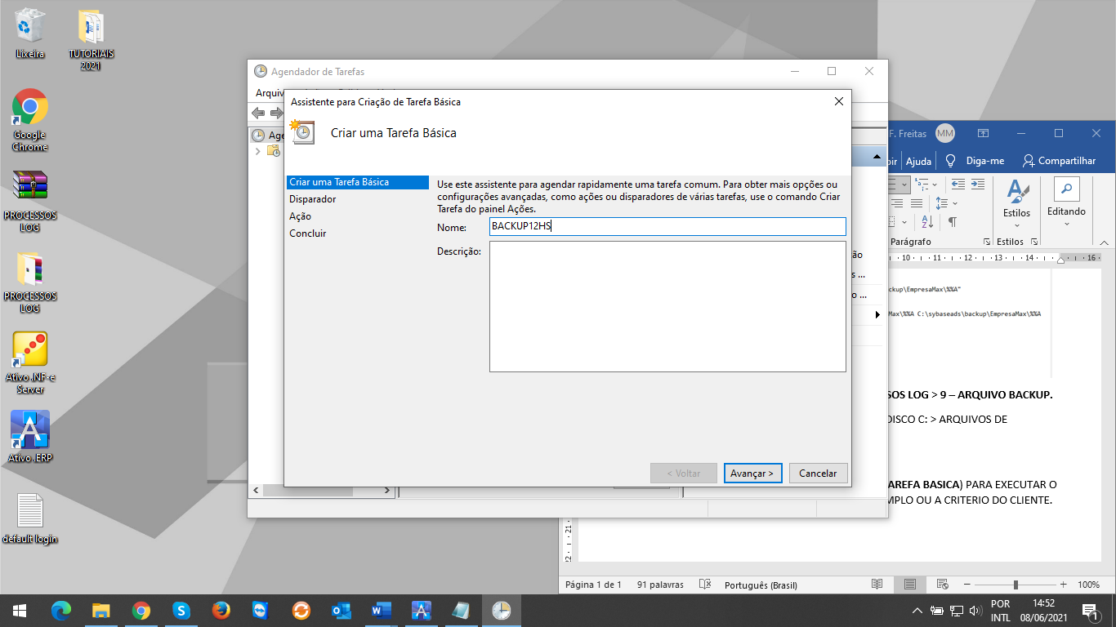

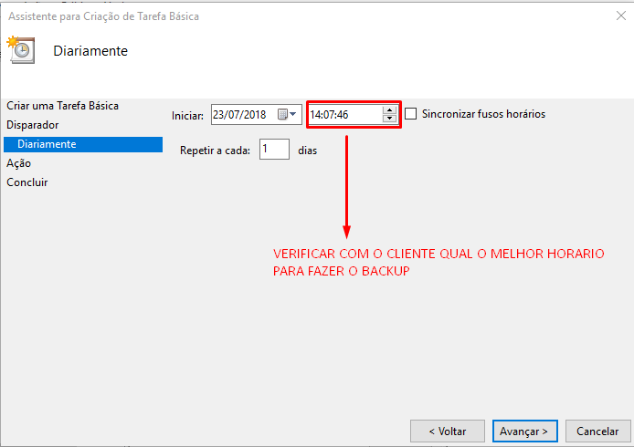

INDICAR O CAMINHO ONDE ESTÁ O PROGRAMA SCRIPT DE BACKUP;
PREENCHER ‘’INICIAR EM (OPCIONAL) O CAMINHO ATE A ULTIMA PASTA, NESSE CASO A PASTA ‘’SERVER’’.
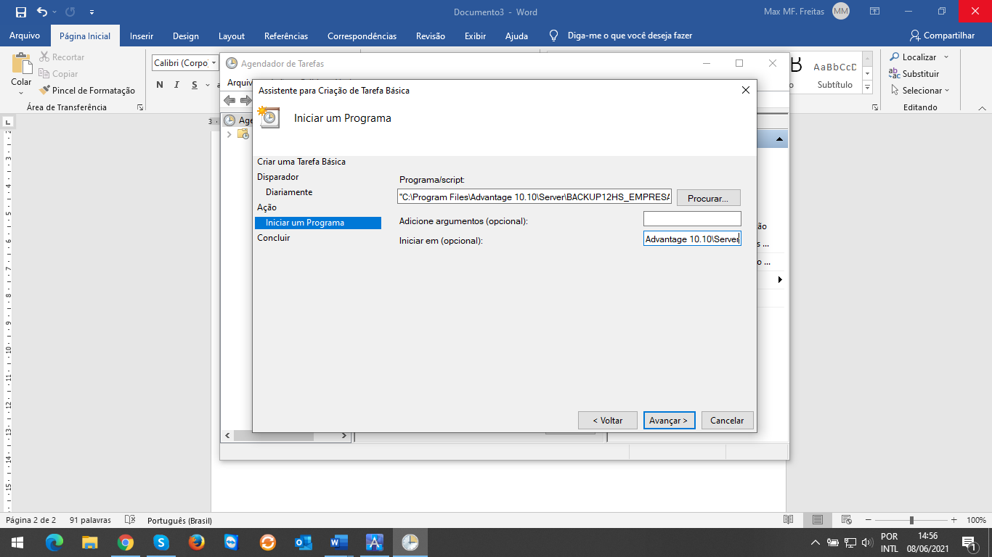
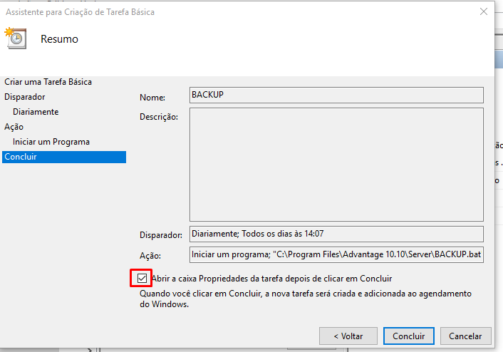

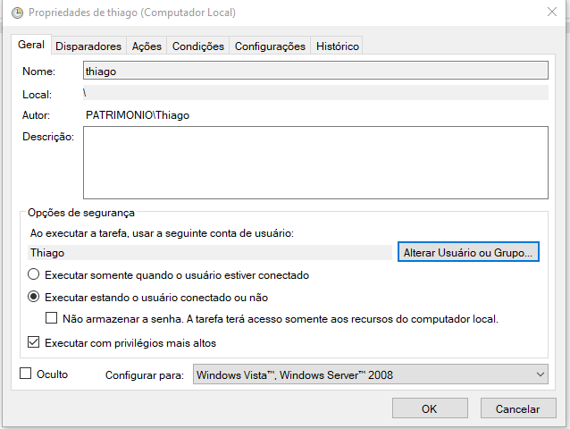

TESTAR O BACKUP

